**Samedi / Dimanche**

**6-7 septembre 2025**

**23e Dimanche Ordinaire**

**Votre équipe pastorale vous informe...**

Après la rentrée scolaire, voilà que toutes les activités ont repris: la musique, la chorale, la danse et mille autres...

À notre tour de faire notre rentrée pastorale: les messes de semaine reprennent leur place et c'est avec cette première belle semaine de septembre que notre Équipe Pastorale vous souhaite une vraie belle rentrée!

Au programme, ce merveilleux mois de la création !

Alors n'hésitez pas: osons les balades en forêt, dans les campagnes, au bord du lac, en haut du Salève.

Profitons de la création et découvrons les créatures tout autour de nous....

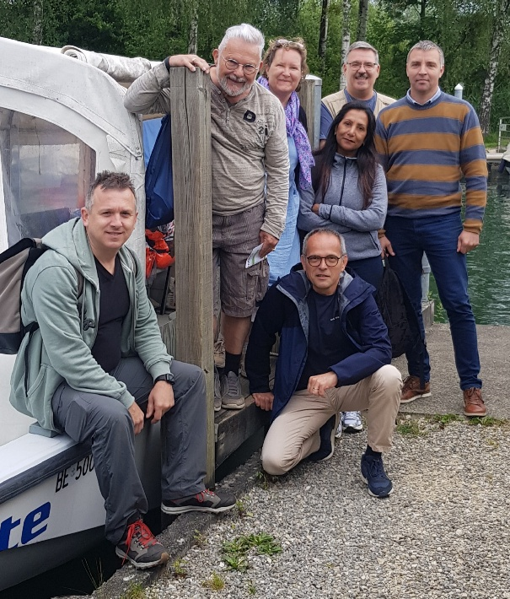

|  |  |  |  |
| --- | --- | --- | --- |
| **DATE** | **HEURE** | **ACTIVITE** | **LIEU** |
| Jeudi 4 sept | 18h30 | **Soirée mariale** | Puplinge |
| Samedi 6 sept | 18h | Messe | Chêne-Bourg |
| Dimanche 7 sept | 10h  11h | Messe  Messe | Presinge  Vandœuvres |
| Mercredi 10 sept | 8h30  9h | Laudes  Messe | Thônex |
| Dimanche 14 sept | 9h30  11h | Messe  Messe | Thônex  Choulex |
| Mercredi 17 sept | 8h30  9h | *Laudes*  *Adoration* | Thônex |
| Jeudi 18 sept | 18h  18h30 | Adoration  Messe | Puplinge |
| Samedi 20 sept | 18h | Messe | Chêne-Bourg |
| Dimanche 21 sept | 10h  11h | Messe  Messe | Presinge  Vandœuvres |
| Mardi 23 sept | 18h  18h30  19h | *Adoration*  *Parole et Communion*  ***Quo Vadis*** | Choulex |
| Mercredi 24 sept | **19h** | **Messe « Padre Pio »** | Thônex |
| Jeudi 25 sept | 18h  18h30 | *Adoration*  *Parole et Communion* | Puplinge |
| Samedi 27 sept | 18h | **Messe des familles** | Puplinge |
| Dimanche 28 sept | 9h30  11h | Messe  Messe | Thônex  Choulex |

**Actualité**

**Rencontre au sommet**

Mardi **9 septembre**, nos présidents de paroisse, Serge Gonin, Bernard Piguet et Pascal Voide, rencontrent la Vicaire épiscopale, Fabienne Gigon, et le Secrétaire général de l’Eglise catholique-romaine de Genève, Frédéric Colleoni, dans les locaux de Puplinge, à **18h**.

**CP de Chêne-Thônex**

Rencontre du Conseil le mercredi **10 septembre**, **18h** au secrétariat de Thônex.

**Confirmands 2026**

De notre Région, du **11 au 13 septembre** (week-end du Jeûne genevois), une quinzaine de jeunes se préparant à la confirmation pour 2026 montent au Simplon avec Astrid, Laurent, l’abbé Thierry, Lorin et Guillaume, pour 3 jours de retraite en hauteur !

**CoCom de Chêne-Thônex**

Rencontre de la rentrée le mercredi **17 septembre** à **17h30** à Thônex (secrétariat).

**Quo vadis**

Rencontre autour de la lecture et du commentaire du Catéchisme de l’Eglise catholique, en groupe, animé par Denis Fornerone, le mardi **23 septembre** à **19h** à Choulex.

Mercredi **24 septembre**, pas de Laudes et Parole et Communion le matin mais une **Messe du Groupe Padre Pio** est proposée à **19h** dans l’église de Thônex. Ouverte à toutes et tous.

**1e messe en famille**

Samedi **27 septembre** à 18h à Puplinge (église du Bon Pasteur) ! Ouverte à toutes et tous, évidemment !

**Evangile à la maison**

Ou plutôt *Les Actes des apôtres* lu à la maison, en groupe, animé par Alain Viret. Première rencontre le mardi **30 septembre** à la Salle St-François de Chêne de 15h à 17h. Puis, à domicile de l’une des participantes.

Quêtes des 6-7 septembre pour le CCRFE

(Centre Catholique Romand de Formation en Eglise)

Quêtes des 13-14 septembre pour la paroisse

Quêtes des 20-21 septembre pour Mission Intérieure.